**2018-2019-1 考试有关说明**

1. **考试形式: 闭卷**
2. **考试时间 ：**

**（具体考试日期及课室请留意研究生院有关通知）；**

**答题时间 ： 90分钟**

1. **题型： 辨析题（4*10分）、 材料题（2*30分）**
2. **有关成绩查询： 成绩查询时间 为下学期第3周，成绩方面如有问题请邮件联系。**
3. **复习范围**

**第一章 第一节 二、三**

**数学自然观；**

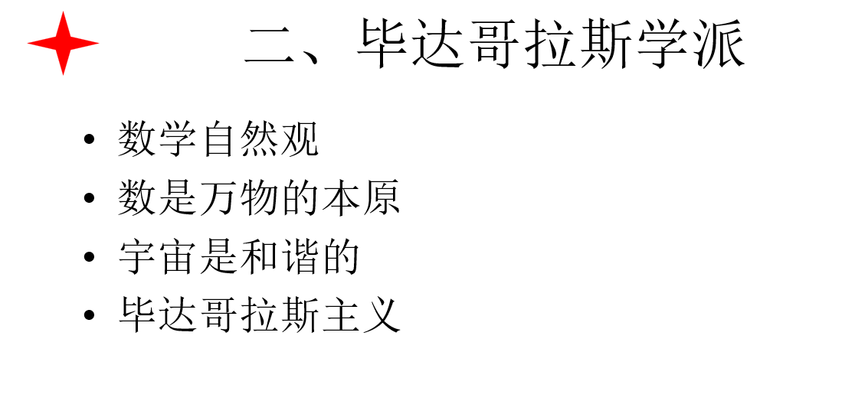

**还原论思维方式及还原论方法；**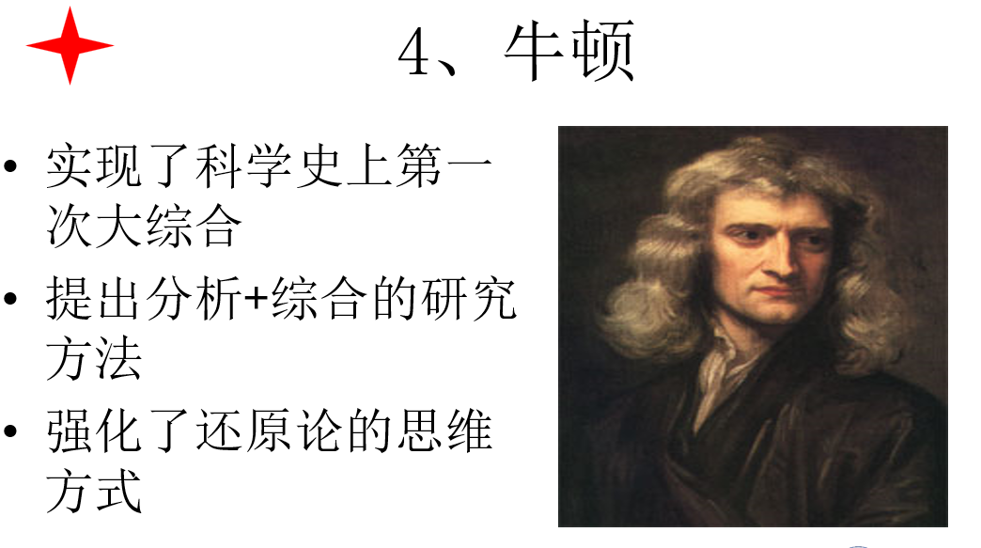

**机械唯物主义自然观与辩证唯物主义自然观：**

**机械唯物主义自然观**

1、物质观

一切物体都可以还原为原子

在粒子间力的作用下按力学规律形成

这种原子论的物质观是经典力学世界图景的理论基础。

2、时空观

时间在均匀并与外界事物无关地流逝着

空间是与外界任何事物无关而永远是相同的和不动的

——绝对时空观

3、运动观

物质运动是受外力作用、遵循因果律的机械运动

物体具有匀速直线运动的的性质

以惯性运动作为全部理论的出发点

宇宙的过程可以用简单的数学方程式表示

4、因果观

经典力学的因果关系可以推而广之

力学模型和规律可以描述所有运动形式和自然现象

5、相互作用观

物质粒子之间或各种天体存在着万有引力

引力相互作用在空间中以直接的瞬时超距的形式传递

6、人类统治自然

自然被当作奴隶来统治和压迫

人类企图代替上帝的充当宇宙的统治者和创造者

**机械论自然观图景**

提供了一幅关于自然界的存在图景

自然界的一切从来并将永远如此

万物只是在彼此并列着而没有历史发展

**历史局限**

静止、片面、孤立、绝对

割裂了不同运动形式之间的联系，无法认识到运动的统一性和多样性

能说明自然界存在但无法解释演化

**机械论自然观的历史意义**

机械论自然观是自然观发展中的一大进步

建立在自然科学成果的基础上

是当时绝大多数科学家所持的自然观

与近代自然科学早期的发展水平相适应

**辩证唯物主义自然观**

自然科学基础、

1、星云假说

2、地质渐变论

3、生物进化论

4、细胞学说

5、原子论与元素周期律；尿素的合成

6、能量守恒与转化定律

**主要内容**

**运动形式学说**

以运动形式为基本范畴来把握自然界的普遍联系

以运动形式的逻辑展开来揭示自然界的演化发展

揭示了自然界的演化规律是从低级到高级

**自然图景**

自然界的事物都有它产生和发展的历史

自然界是无限发展的

**基本特点：**

坚持了唯物论与辩证法的统一

自然史与人类史的统一

天然自然与人类自然的统一

人与自然的对象性关系是能动性和受动性的统一

**意义：**

克服了古代朴素自然观的直观思辨性

深刻揭示了自然界的辩证法的普遍性

是人类自然观发展史上的一次伟大变革

**（二者产生的自然科学基础、主要观点、特征）**

**第二节 一、三**

**系统论自然观：系统的几个要素及其相互关系**

**系统整体与部分关系**

**系统结构与功能的关系**

**系统自然观**

系统自然观以当代科学技术为基础，概括和总结自然界系统的存在和演化规律所形成的总的观点。

**规定系统的四要素**

1．系统的组成

即系统的所有组成元素的集合

单一组成元素不能构成系统

主要指对研究目的而言显得尤为重要无须再分解的那一个层次的组成

2．系统的结构

指系统组成元素之间相互联系和相互作用的方式

结构与元素的关系：

3．系统的环境

指与系统发生相互作用又不属于这个系统的所有事物的总和

系统与环境的关系：

环境为系统提供生存条件并控制系统的发展变化

特定的环境会迫使系统的结构发生变化从而改变系统的功能

4．系统的功能

――系统在与环境的相互联系中所表现出来的系统总体的行为、特征、能力和作用的总称

系统的功能是系统本身所固有的，但要在与环境的相互作用中才表现出来。

**系统整体与部分的关系**

整体与部分之间的关系表现为加和性与非加和性两个方面：

1、加和性关系：

在系统中，整体和部分之间存在有质的承续性和量的守恒性

2．非加和性关系（整体突现性关系）

由于各组成部分之间的相互作用造成部分中旧质的消失并在整体中产生出新质

整体与部分之间因而存在质的间断性与量的不守恒性

当各部分以合理的结构形成整体时，整体功能大于部分功能之和

当部分以欠佳的结构形成整体时，整体功能小于部分功能之和

**系统结构与功能的关系**

1. 结构是功能的内在基础，功能是结构的外在表现——结构功能规律（结构决定功能）

2. 功能又有相对的独立性，甚至功能的发挥还会反作用于结构

**生态自然观： 生态环境恶化的根源**

**生态自然观观点与特征**

**可持续发展的内涵及其原则**

**生态自然观**

是以现代科学技术为基础，概括和总结生态自然界的存在和发展规律所形成的总的观点

**生态环境恶化的根源**

1. 人口方面的原因

庞大的人口造成有限的自然资源和有效的环境承载能力的巨大压力

庞大的人口对住房、教育、医疗、公共交通和社会保障等造成极大的负担，并引发一系列社会问题

1. 传统工业生产方式的原因

源于传统和片面的发展观

大规模的工业生产消耗了大量的自然资源，产生严重的资源枯竭问题

同时还产生了大量的废弃物造成了严重的环境问题

生态环境问题的技术根源

技术的飞速发展增加了生态的负担

众多人工合成的有机物在环境中的积累造成了严重的环境问题(如：农药DDT)

1. 是社会异化的产物

不合理的国际政治关系

发达国家忽视其他国家的发展权利和正义要求

将垃圾、公害型企业转移到发展中国家

1. 生态环境恶化的观念根源

伴随生态环境问题的日益恶化促使人们对这个问题进行了深入思考

最终发现根源就在于传统的价值观——人类中心主义

人类中心主义的观点

以人统治自然为指导思想

一切以人为中心

一切从人的利益出发

以人为根本尺度去评价和安排整个世界

**生态自然观观点与特征**

生态中心主义又称生态中心论

是一种把道德关怀的范围从人类扩展到生态系统的伦理观

1. 人是自然界的普通成员

人对自然负有道德责任

环境伦理学者利奥波德提出：

人类影响自然的行为“只有当它有助于维护生物共同体的完整、稳定和美丽时，它才是正确的；反之，它就是错误的。”

1. 大自然具有内在价值

传统的观念只承认大自然的工具价值

罗尔斯顿则强调自然具有其内在价值

1. 人与自然的整体观

整体观是生态中心主义的重要思想特征

认为生态系统中的任何事物都是相互依存的

生态自然观的基本特征

全球性

和谐性

批判性

**可持续发展的内涵及其原则**

可持续发展就是为摆脱人类困境，实现由工业文明向生态文明转型的战略

这个“发展”的概念，专指那种首先考虑生态代价、环境代价，既兼顾生态上的可持续性和人口、经济增长的需要，而又不给环境带来破坏的发展

它包括两个方面的含义：

发展：通过社会经济整体实力的增强，不断提高本国人民的生活水平和健康水平

发展的可持续性

**可持续发展的原则**

**公平性原则**

追求两方面的公平：代内公平和代际公平

代内公平：指同代人之间发展公平，即当代一部分人的发展不能以损害另外一部分人的发展为代价

它是可持续发展公平原则在空间维的要求

代际公平是指世代之间的发展公平，意即当代人的发展不能损害后代人的发展

它是可持续发展公平原则在时间维的要求

**持续性原则**

指人类的经济建设和社会发展不能超越自然资源与生态环境的承载能力

具体表现在：

自然可持续性

自然可持续发展要求经济发展要与自然承载能力相协调

发展的同时要改善和提高地球的资源生产能力及环境自净能力

兼顾自然资源成本和环境成本

经济可持续发展

强调经济增长的必要性，因为经济发展是国家实力和社会财富的基础

经济可持续发展不仅重视经济增长的数量，更关注经济发展的质量

社会可持续发展

可持续发展强调社会公平是发展的内在要素和环境保护得以实现的机制

强调人的需求不断满足,经济社会的不断发展和人的生活水平不断提高,特别是对贫困人群的需求满足

**共同性原则**

* **突出了发展的整体性**
* **要求超越文化与意识形态的差异，在全球性问题上合作并一致行动**
* **不能片面强调本国利益，把本国发展建立在剥削他国资源的基础上**

**正义性原则**

* **正义是人之为人的核心要义**
* **正义的实质是把人的发展、人的价值、人的尊严视为人类关系以及人的行为的根本**
* **发达国家有义务为发展中国家提供必要的经济与科技支持以促进人类可持续发展**

**第二章 第二节 一；**

**科学的内涵与本质特征（科学的条件）**

* **科学science基本上是指自然科学natural science，它是关于自然的系统化的知识。**
* **典型的自然科学有：**
* **物理学、化学、生物学、地理学、天文学等**
* **自然科学以数学和实验作为最基本要求。**

1.逻辑一致性。科学是有条理的知识，它没有逻辑矛盾。

2.可检验性。科学必须接受经验的检验，可检验性是检验科学是否成立的标准

3.解释性。科学作为一个理论体系，必须具有解释力。

4.预见性。科学能够预见未知的实验现象。

5.可错性。科学具有可错性是指科学的真理性总是有条件的，有适应的范围。

**第二章 第三节 一、二**

**科学发展的模式：归纳主义、逻辑实证主义、证伪主义**

**科学发展的模式及动力**

在纵向上表现为渐进与飞跃的统一

在横向上表现为分化与综合的统一

在总体趋势上表现为继承与创新的统一

**逻辑实证主义**

* “实证” (Positive)一词是孔德哲学的最基本范畴 ，其本意是肯定、明确、确实。
* 孔德认为：一切科学知识唯一来源和基础是观察和实验事实，一切科学知识只局限于主观经验的范围以内，主观经验是认识能力和科学知识的界限，人的认识无法超越这个界限，科学所讨论的只是主观经验范围以内的事情，否则认识就没有可能，知识失去根据，讨论就没有意义。

强调两种证实：

1、逻辑的证实。把数学和抽象的科学，如量子力学纳入科学的范围。

2、经验的证实。

* 20世纪科学革命以后，以卡尔纳普为代表的逻辑实证主义认为科学哲学的任务是通过对语言的逻辑分析,从科学中清除掉一切没有意义的论断或伪问题,为有意义的科学判断提供一个理想的逻辑结构。
* 一个命题是否有意义取决于此命题是否表述经验内容,即是否能被经验证实。只有能被经验证实的命题才是有意义的,否则就毫无意义。

**证伪主义**

* 波普尔：反对逻辑经验主义用意义标准和证实原则来划界，认为它混淆了一个陈述的意义性和科学性。
* 一个陈述、一个理论是否科学，与它是否有意义是两个问题；而且，它从科学中排除了几乎所有的科学理论，因为科学理论是“全称陈述”， 全称陈述是不可能“证实”的。
* 科学理论虽然不能被经验证实，却能被经验证伪，其逻辑根据是全称陈述和单称陈述之间的逻辑关系的不对称性。
* 波普尔：提出可证伪性原则，认为科学和非科学的区别就在于它们是否具有可证伪性。
* 一个命题、理论具有被证伪的可能性就是科学的；反之，不具有证伪的可能性就是非科学的。
* 以“可证伪”性作为科学和非科学的划界标准，这无疑改变了人们对科学具有终极真理的绝对主义的看法，肯定了人类知识的相对性。
* 波普尔认为科学都有被证伪的可能性的思想还意味着，科学与非科学的界限并不是一成不变的，因为科学只能包含有限的经验，因而必然要为以后的经验所否定，这正是理论具有科学性的表现。
* 但证伪主义仍存在着很多困境。如果采取这个标准，那么所有的存在假说就都必须从科学知识中排除出去，因为纯存在的命题是不能证的的。证明某一存在命题是错误的，就必须查遍整个宇宙，这实际上是不可能的。

**第三章 第一节 二**

**何谓归纳法和演绎法？ 它们各有什么特点？**

**归纳和演绎的关系如何？**

**如何理解归纳法的合理性？ 如何对待归纳法？**

**演绎法**

演绎法：由一组公理推导出一个知识体系，或是从一般原理推演出个别结论的思维方法。

演绎推理根据推理中前提的数量，可分为直接推理（一个前提）和间接推理（几个前提）。

常用的间接推理是三段论。

凡人都会死 （大前提）

苏格拉底是人 （小前提）

所以：苏格拉底会死 （结论）

**优点及其局限性**

* **清晰**
* **力量巨大、保持真值**
* **单凭逻辑并不能构成新真理的来源**
* **事实命题构成了论证的前提，但这种命题的真并不能通过逻辑来证明**
* **逻辑只能揭示，从我们现有的命题中将推出什么。**
* **创造性较小**

**结论**

* **仅凭合乎逻辑的演绎推理并不能确定事实命题的真。**
* **如果前提为真并且论证有效，那么结论必定为真。但前提是否为真并不是一个凭借逻辑就可以解决的问题。**
* **一个论证即使包含一个错误的前提，也可以是一个完全有效的演绎推理。**

**归纳法**

* **归纳法：从个别事实中概括出一般原理的一种思维方法。**
* **归纳法在逻辑学上又叫归纳推理，它由推理的前提和结论两部分组成。前提是对若干个别事物的认识，是单称判断。结论是从前提中通过逻辑推理而获得的一般原理，是全称判断。**

**归纳方法的问题**

* **归纳推理不能得到演绎主义的辩护，不是一个逻辑上有效的论证**
* **归纳推理的有效性也不能归纳地证明（判断归纳是否有效：循环论证？ ）**
* **归纳推理要以自然齐一律和普遍因果律为因果律为基础，而这两者并不具有客观真理性。因为感官最多告诉我们过去一直如此，并没有告诉我们将来仍然如此。**

**结论**

* **关于归纳问题的态度包括否定的方面和肯定的方面，其否定的方面是：归纳问题在逻辑上无解，即对于“是否存在既具有保真性又能够扩展知识的归纳推理？”这个问题，逻辑既不能提供绝对肯定的答案，也不能提供绝对否定的答案，故：**
* **归纳问题在逻辑上无解 。**

**归纳和演绎的相互关系**

* **归纳是演绎的基础，归纳结论可成为演绎的前提；**
* **演绎是归纳的指导，演绎得出的结论可以成为进一步归纳的事实来源。**
* **恩格斯：“归纳和演绎，正如分析和综合一样，是必然相互依赖着的。人们不应当牺牲一个而把另一个捧到天上去，应当设法把每一个都用到该用的地方，而人们要能够做到这一点，就只有注意它们的相互联系、它们的相互补充。”**

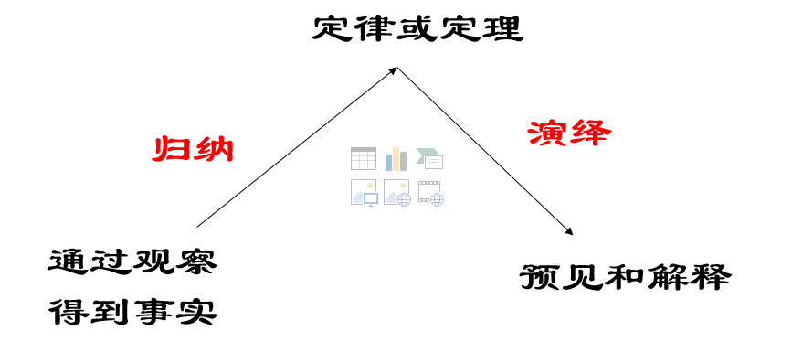

**第三章 第四节 一、**

**（了解获取科学事实的方法：观察与实验。）**

**科学仪器在科学认识中的作用；**

**观察与理论的关系——观察渗透理论；**

**实验与理论的关系**

**观察的客观性问题**

**第四章 第一节**

**科学技术与社会变迁；**

**（一）变革和调整生产关系**

**科学技术的发展乃至科技革命的发生，极大的提升了生产的社会化和专业化，增强了各行业各部门之间的依赖性，为适应现代科技革命条件下社会生产力的新特点，每个国家都需要对生产关系进行一系列的调整。**

**所有制关系的新特点、阶级和阶层的分化、分配方式、社会结构等方面都在发生着适应这种生产力特点的变化**

**科学技术与人类发展**

**（二）增进人类自由而全面的发展**

**作为人类最终走向自由、解放的杠杆的科学技术，能够增进人类精神生活的丰富性和自我发展能力，有助于实现人的全面、自由的发展。**

**（三）使人类社会走向新的发展阶段**

**• 现代科学技术革命对社会经济的各个方面产生了广泛的影响。**

**• 在生产力方面，生产技术从手工化、机械化、电气化、自动化，走向信息化和智能化。**

**• 在生产关系方面，促进资本主义生产关系的再调整：多种所有制形式并存；寄生阶层、蓝领阶层、中产阶层等社会阶层及其关系呈现；科学技术的政治功能得到加强，专家治国、网络民主凸现出来。**

**• 在生活方式方面，从渔猎经济时代的游动迁徙和农业经济时代的自给自足的自然经济，走向工业经济时代的商品经济生活方式。生活方式呈现出新的特征。**

**• 在交往方式方面，交往手段的变革发生了巨大飞跃，特征之一就是交往手段的符号化转向数字化的趋势。**

**• 在思维方式方面，从渔猎经济时代的直观思维方式，农业经济时代的形象思维方式，工业经济时代逻辑思维方式或分析性思维方式，走向整体性思维方式。**

**• 现代科学技术革命是与社会形态的变革与文明的转型紧密联系在一起的。**

**科学技术与人类发展**

* **马克思一方面充分肯定了技术在社会中，特别是在资本主义社会发展中发挥的巨大作用，另一方面也揭示了在资本主义条件下技术的运用所产生的异化现象。**
* **马克思恩格斯认为，技术异化的根源并不在于其自身或其物化，而在于资本主义社会中资本的逻辑，它使得技术的使用成为资本家阶级攫取利润、霸权的工具。**
* **马克思对技术异化现象的批判是彻底而现实的，不是单纯就技术本身展开分析, 而是把对技术的人本主义批判和生态批判，同对资本主义制度的社会批判有机地结合起来，揭示了资本主义的生产关系是技术异化现象得以产生的深刻的社会历史根源。**
* **西方马克思主义发扬马克思的反资本主义精神，对现代科学技术革命和现代社会进行了反思，提出了许多有价值的见解。**

**第四章 第二节**

**科学共同体与技术（工程师）共同体的伦理规范**

**科学共同体**

* **科学共同体、技术共同体主要是从事智力劳动的职业，具有特殊的社会责任、社会角色、价值观念，是在一定的价值观念和行为规范下开展他们的工作的。科学和技术既有区别又有联系，具有不同的特点和价值取向。**
* **1942年默顿提出科学活动的规范结果——普遍主义、公有主义、无私利性、有条理的怀疑主义。**
* **普遍主义：人们评价任何科研成果都应以科学本身的价值为标准，而不应该考虑政治的、人种的、社会的、文化的、宗教信仰等其他方面的因素。**
* **公有主义 ：科学知识的共有性。科学知识是人类共同的财富。表明科学成果总是在前人积累的知识的基础上作出的，科学家承认他们的研究依赖和受惠于前人留下的公共遗产。**
* **怀疑主义（有组织的怀疑） 要求人们对任何科研成果评价的基本出发点是要持怀疑和批判态度。**
* **无私利性： 要求人们在知识生产中要以追求真理真知为最大最高利益，而不应以此谋私利。**
* **无私利性要求科学家为“科学的目的”从事科学研究，在研究中坚持求真求实的精神，在工作中坚持正直、诚实，对科学负责，对同行负责的品格。默顿指出，科学活动中虚假的主张，欺骗的行为和不负责任的态度与这种规范要求是不相容的。**
* **科学研究事业与人类其他活动一样，均建立在诚信和道德的基础上。**
* **但是现阶段，默顿的科学的精神气质受到挑战，科学家、工程师有失范行为，需要制定相关科研诚信指南和工程师伦理准则，加以规范。**
* **科学共同体在进行科学研究和医学实践，进行人体实验和动物实验，应该遵循社会伦理、生命伦理、动物伦理等。**

**技术（工程师）共同体**

* **国外一些发达国家公布的工程师伦理准则（指南或规范）明确指出，工程技术活动要遵守四个基本的伦理原则：**
* **一切为了公众安全、健康和福祉；**
* **尊重环境，友善地对待环境和其他生命；**
* **诚实公平；**
* **维护和增强职业的荣誉、正直和尊严等等。**
* **技术共同体，尤其是工程师，在工程技术活动中，应该遵循一定的职业伦理和伦理准则，应该承担对社会、专业、雇主和同事的责任，应该对工程的环境影响负有特别的责任，规范自己的行为，为人类福祉和环境保护服务。**